Федеральное государственное автономное образовательное учреждение высшего образования «Пермский национальный исследовательский политехнический университет» (ПНИПУ)

Лабораторная работа №9 "Строковый ввод-вывод"

Выполнил студент группы: РИС-23-3б

Коротаев Александр Дмитриевич

Проверила: доцент кафедры ИТАС

О. А. Полякова

2024

1. **Постановка задачи:**
2. Скопировать из файла F1 в файл F2 все строки, в которых содержится не менее двух одинаковых слов.
3. Определить номер слова, в котором больше всего цифр.
4. **Анализ задачи:**
5. Объявить входной и выходной потоки.
6. Действия последующих шагов происходят в итерационном цикле, выходом из которого является окончание данных в файле.
7. Для каждой строки файла найти количество слов (словом считать промежуток от первого символа и до первого встретившегося пробела).
8. Создать массив строк, где каждый элемент соответствует отдельному слову. Заполнить его, попутно считая количество цифр в каждом слове и находя максимальное.
9. Количество цифр считаем в отдельной функции, где сравниваем каждый символ с слове с символьным массивом цифр от 0 до 9 и увеличиваем счетчик, если обнаружится совпадение.
10. Искать повторяющиеся слова в каждой строчки, и если такие найдутся, то записать строчку в файл F2.txt.
11. Закрыть потоки ввода и вывода и вывести максимальное количество цифр в слове и само слово.
12. **Блок-схема**

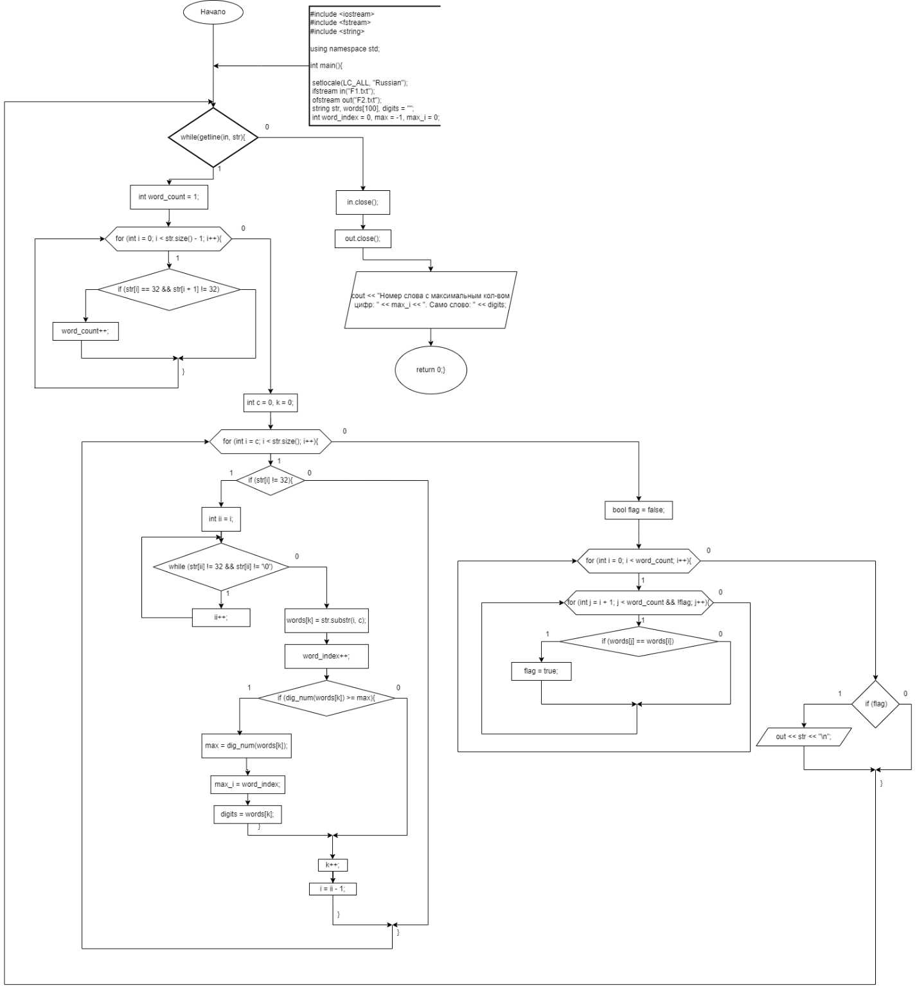

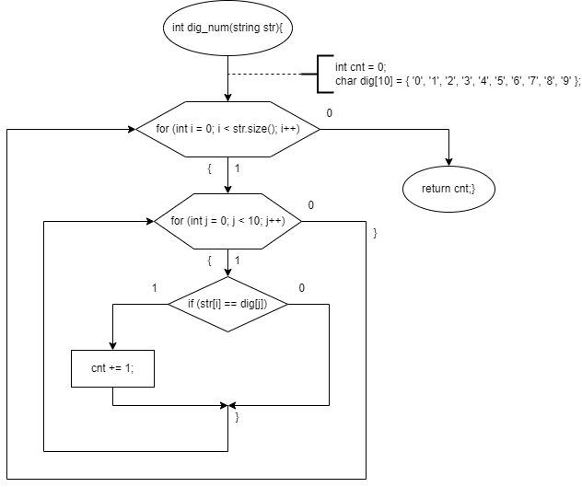

1. **Код**

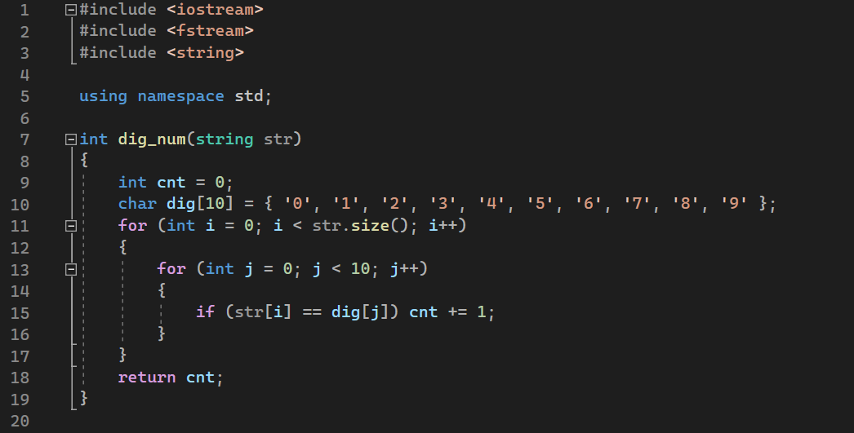 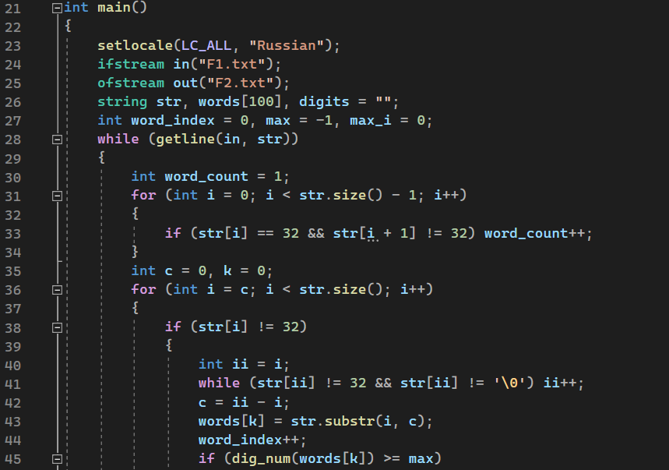 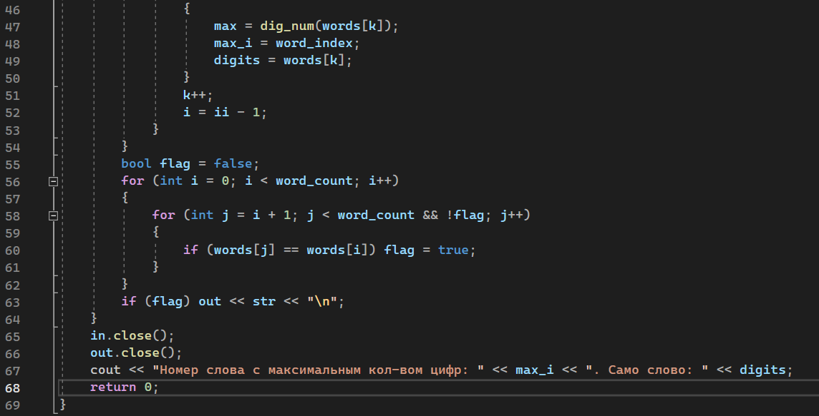

1. **Примеры решений**

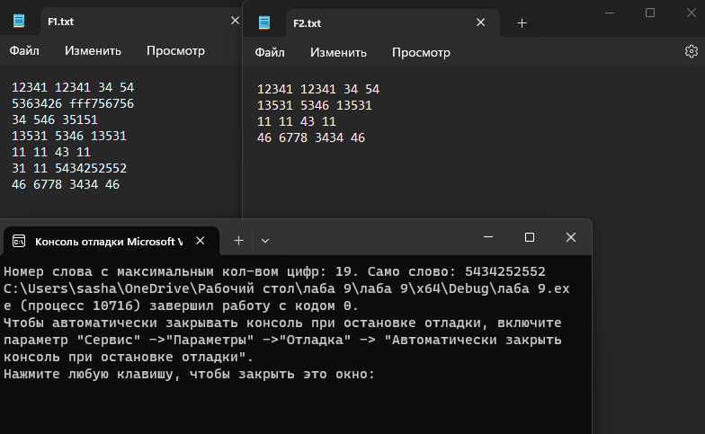 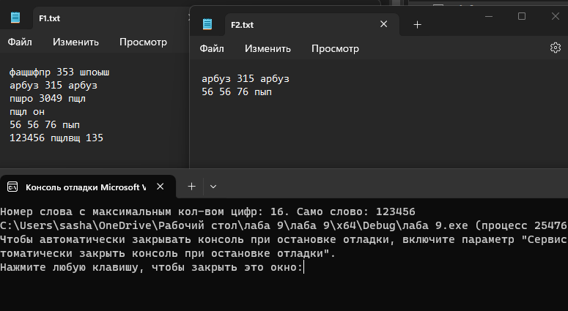 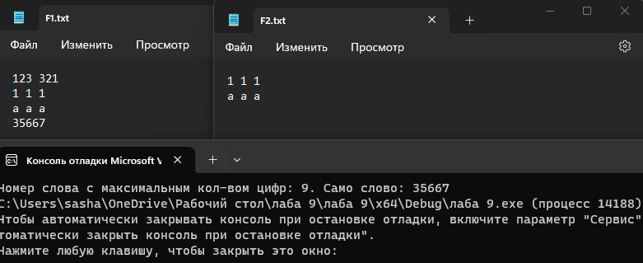

1. **Github**

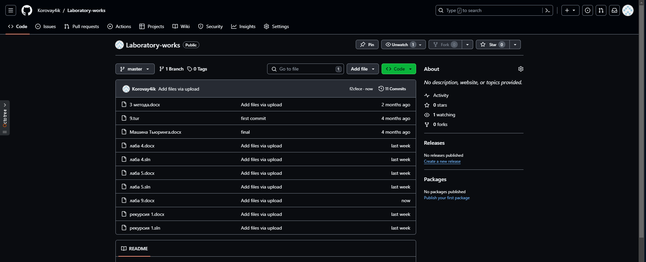

<https://github.com/Korovay4ik/Laboratory-works>